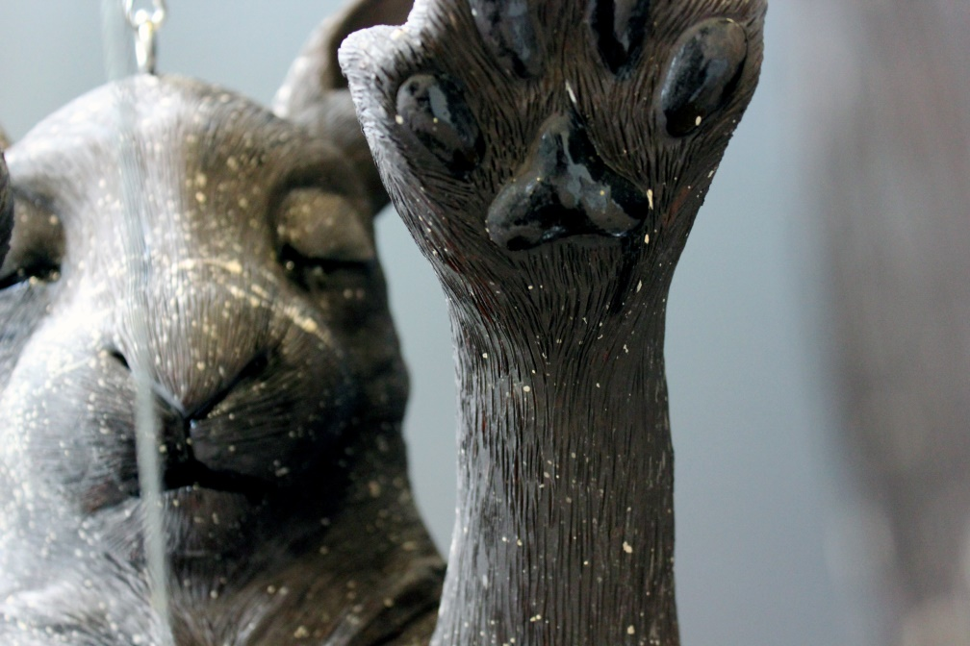

Margit Brundin

1.4 – 26.4 2017

Bakom slutna ögon dansar pinjeträden vals
I utställningen på Kaolin visar Margit Brundin tre större helt nya skulpturala verk, som arbetats fram under 2016. Berättelserna utspelar i gränslandet mellan sömn och vaket tillstånd. Temat är den inre resa som dagdrömmar, fantasier och sömn erbjuder. Vårt undermedvetna kan spela oss spratt under nätterna, samtidigt som hjärnans förmåga att drömma och fantisera sig bort en kort stund kan vara en lisa när vardagen blir för lång.

Haren har varit en återkommande berättare i Margit Brundins arbete, men nu har den fått mänskligare drag och intar också mer människolika kroppsställningar. Kanske representerar den nu individen snarare än djuret och relationen till betraktarens egen kropp blir tydlig. Margit Brundin utmanas av att hela tiden utforska lerans och sin egen kapacitet och hon bygger allt mer komplexa former, när det gäller storlek och sammansättning. Dock gör hon aldrig avkall på den finstilta detaljrikedom, som kännetecknar hennes arbeten. Att fånga ett ögonblick är en långsam och tålamodskrävande process. Skulpturerna ringlas och modelleras i en rödbrännande stengodslera och bränns vid 1120 grader; vissa skulpturer byggs i delar för att sammanfogas efter bränning.

Margit Brundin är verksam i Malmö och utbildad vid Högskolan för Design och Konsthantverk, HDK, i Göteborg, där hon utexaminerades 2010. Hon har haft ett flertal uppmärksammade utställningar och visade vägghängda djurskulpturer hos Kaolin 2012. Det är med stor glädje som Kaolin nu återigen visar hennes magiska djurporträtt.

Välkomna på vernissage lördagen den 1 april, kl. 11-16

Hornsgatan 50
118 21 Stockholm
Tel. 08-644 46 00
www.kaolin.se
info@kaolin.se
Öppet: Mån-fre. 11-18, lör.11-16, sön. 12-16

